Муниципальное автономное образовательное дошкольное учреждение общеразвивающего вида Детский сад №18 «Остров сокровищ»
МО г. Новороссийска

Проект
«Сохраним жизнь черепахи Никольского»
Вторая младшая группа №2

Подготовила: Налетова Н.В.
Золотухина Т.В.

Участники проекта: Воспитатели, дети, родители.
Срок реализации: краткосрочный (2 недели).
Вид проекта: познавательный, практико-ориентированный, творческий, информационный, групповой.

Актуальность проекта:
Наш мир красив, чудесен и удивителен. У нас много рек, лесов, полей, морей где живут множество птиц, насекомых и животных. В Краснодарском крае есть уникально животное, которое занесено в Красную книгу это средиземноморская черепаха Никольского. Увидев в наших южных лесах черепаху, человек сразу обращает на неё внимание. Она крупная, красивая, безобидная и не такая проворная, как её дальние родственники змеи и ящерицы, поэтому многие их ловят, чтобы посмотреть, при этом черепаха испытывает стресс от такого знакомства. Но хуже всего, когда человек изымает черепах из её среды обитания. Некоторые местные жители их отлавливают, чтобы любоваться ими дома. Другие, по-своему не знанию, переносят этих черепах к водоёмам, считая, что им в водной среде будет гораздо лучше, зачастую это приводит к плачевному исходу. Третьи, из-за своей алчности, специально отлавливают черепах, чтобы потом перепродать на «чёрном» рынке. Нелегко живётся черепахам, их наиболее комфортные для жизни места, места «гнездовий» разрушаются при застройке приморских, наиболее привлекательных для человека, территорий. Вследствие этого наша средиземноморская черепаха Никольского находится на грани исчезновения и является наиболее уязвимым животным России. Поэтому необходимо донести людям о том, что они могут помочь сохранить вид черепахи, соблюдая правила поведения в лесу, тем самым предотвратить исчезновение черепахи в крае. Для сохранения нашей черепахи в природе необходимо знать её места обитания и размножения, особенности жизни и влияющие на неё негативные факторы.
Цель проекта: изучение и сохранение редкого и исчезающего вида- черепахи средиземноморской Никольского
Задачи проекта:
-познакомить детей с черепахой Никольского, её особенностями и местом обитания;
-воспитывать бережное отношение к животным и растениям, дать понятие, что такое заповедник.
-формировать знания о редких и исчезающих видах животных.
- формировать активную жизненную позицию населения по сохранению редких видов животных.
-развивать творческое мышление, способности, память, мелкую моторику рук, умение передать разные образы черепах в продуктах изодеятельности разными техниками.
Ожидаемые результаты:
1. Изучая сухопутную черепаху, у детей расширились знания о ней. Стали понимать образ жизни сухопутной черепахи. Узнали о способах сохранения черепахи в природе.
2. Вызван интерес и желание оберегать растительный и животный мир, соблюдая правила поведения в природе.
3. Дети учились передавать образ сухопутной черепахи в нетрадиционных техниках изодеятельности.
Методы проекта: познавательная деятельность, презентации

Этапы проекта:
1. Этап: Подготовительный.
- Определение темы проекта.
- Вызвать интерес детей к проекту.
- Постановка целей, задач проекта и определение желаемого результата.
- Подбор материала и литературы для реализации проекта.
- Предложить родителям участвовать в проекте, показать им пользу для расширения знаний у детей о сухопутных черепахах Никольского и ее сохранении.
- Познакомиться с разными техниками изодеятельности.

Этап: Организационный.
Работа с родителями.
- рекомендации - ознакомиться с интересными фактами про черепах.
- составить памятку, как сберечь данный вид черепахи.
- консультации по проекту.
Работа с детьми:
-подбор материала: видеоролика, презентаций иллюстраций о черепахе Никольского.
-подбор художественной литературы для чтения: загадки, стихи, рассказы.
-подготовка материала к проведению экологической акции.
Этап: Практический
- гимнастика-побудка "Львенок и Черепаха"
- пальчиковая игра «Черепашка»
- подвижная игра «Черепахи и лягушки».
- чтение стихов: «Про черепаху» В.Сибирцева, «Как черепашка покупала рубашку» Г.Муллина.
- разучивание пальчиковой гимнастики «Черепашка, черепашка в панцире живет….»
- загадки «Черепаха», «Кто же это?», «Кто эта крепость?».
- рассматривание картин и иллюстраций «Сухопутные черепахи».
-просмотр видеофильма.
- лепка черепашки «Моя черепашка». Рисование черепахи нетрадиционной техникой(ватными палочками)
- коллективная разработка и создание информационного плаката «Сохраним жизнь!».
- участие в экологической акции «Внимание черепаха!»
- создание презентации о проделанной работе.

Этап: Заключительный.
- выставка детских рисунков с использованием нетрадиционной техники рисования.
- проведение акции «Внимание черепаха!» ,раздача флайеров о сохранении данного вида черепахи

Результаты проекта:
Работа над проектом велась всего две недели. Ребята поняли, что черепаха-это не игрушка, это живое существо, это единственный потомок живущих ранее на земле динозавров. Познакомились с местом ее обитания и особенностях. Узнали, что такое заповедник, для чего он нужен, а также для чего нужно охранять и беречь растительный и животный мир. У ребят появился интерес и заботливое отношение к миру природы.

Приложение

Гимнастика-побудка "Львенок и Черепаха"
Содержание | Словесное сопровождение | Дозировка
Дети просыпаются, сжимают в кулак пальцы рук и натягивают стопы на себя поочередно или вместе | Текст автора: Жил в Африке Львенок, звали его р-р-мяу. Да-да, его таки звали р-р-мяу. Вот вышел он однажды погулять по пустыне и встретил… | Произвольно
«Потягивание»  И.п. лежа на спине, ноги вместе, руки вдоль туловища.  1 - руки через стороны вверх  2 – вернуться в И.п. | Большую Черепаху.  Черепаха лежала на солнышке и мурлыкала себе под нос веселую песню. | 3 раза
«Солнышко»  И.п. лежа на спине  1 – правую руку вверх  2 – правую руку вниз, левую вверх | Я на солнышке лежу,  Я на солнышко гляжу. | 2 раза
«Обними себя»  И.п. то же  1- рук в стороны  2 – руками обхватить себя за туловище. | Все лежу и лежу,  И на солнышко гляжу. | 2 раза
Ногами отодвинуть одеяло и лечь удобнее | Какая хорошая песня, подойду поближе и послушаю. Львенок и, правда подошел поближе и лег рядом, чтобы лучше слышать. | Произвольно
«Носорог идет»  И.п. то же  1 – согнуть правую ногу в колене,  2 – согнуть левую ногу, правую выпрямить. | Носорог-рог-рог идет,  Крокодил-дил-дил плывет. | 2 раза
«Пятки к солнышку»  И.п. то же  1 – поднять прямые ноги вверх на 90 градусов  2 – вернуться в И.п. | Только я все лежу  И на солнышко гляжу | 2раза
Дети переворачиваются на живот, отодвигают подушку в сторону. | Львенок подкрался совсем близко, лег на песок, рядом с Черепахой и приподнял одно ухо. «Ну, да, чтобы лучше слышать!» | Произвольно
«Львенок лежит»  И.п. лежа на животе, руки в упоре веред грудью  1 – выпрямить руки, прогнуть спину назад  2 – вернуться в И.п. | Рядом Львеночек лежит  И ушами шевелит. | 2 раза
«Лодочка»  И.п. лежа на животе реки вверх, соединяя ладони вместе  1 – поднять прямые руки и ноги одновременно верх, прогнуться  2 – вернуться в И.п. | Только я все лежу  И на Львенка не гляжу. | 2 раза
Дети садятся в кровати, отодвигают одеяло в сторону. | Черепаха допела свою песню и открыла глаза: «Здравствуй! Я – Большая Черепаха! А ты кто?! «А я – Львенок Р-р-мяу! Мне очень нравится твоя песенка»
И.п. Сидя на кровати, руки упор сзади  1 - наклон головы вправо  2 - наклон головы влево.  И.п. то же руки на пояс  1 - поворот вправо  2 -и.п.  3 - поворот влево  4 - и.п. | Я на солнышке сижу,  Я на солнышко гляжу,  Всю сижу и сижу,  И на солнышко гляжу. | 4 раза  2 раза
Закаливающие процедуры | Хождение по тропе здоровья | произвольно
Игра «Черепахи и лягушки».
До пруда идти далеко (дети идут друг за другом, держа руку «козырьком»)
До пруда идти тяжело (идут, вытирая лоб и встряхивая руки)
Вот камни лежат у дороги, (остановились, руки в стороны)
Присядем и вытянем ноги (садятся, вытягивают ноги)
И на камень лягушки кладут узелок (наклоняются вперед к носкам)
Хорошо бы на камне прилечь на часок! (сгибают колени)
Вдруг на ноги камень вскочил, и за ноги их схватил (встают, прыгают)
И они закричали от страха: (руки согнуты в локтях, пальцы растопырены)
Это че! Это ре! Это паха!
Это чечере! Папа! Папаха!
В панцирь прячет черепаха свою голову от страха (вжать в плечи)
Если нужно, что увидеть, шею вытянет длиннее (вытянуть вперед, вверх)

Пальчиковая игра «Черепашка»
Черепашка,черепашка в панцире живет (поочерёдно стучим кулачками левой и правой руки по коврику или по столу)
Высунет головку и обратно уберёт (из кулачков высовываем указательные пальчики и убираем обратно в кулачок)
Черепашка, черепашка медленно ползёт,
очень вкусный лист капустный на обед жуёт. (поочерёдно сжимаем и расжимаем кулачок обеих рук,выпрямляем левую ладошку,а правой гладим ладонь собирая пальцы вместе).
Черепашка,черепашка в панцире живёт,высунет головку и обратно уберёт(те же движения)

Детские стихи про черепаху
Черепаха, черепаха…
Черепаха, черепаха
Носит панцирь, как рубаху.
Ничего прочнее нет.
Это же — бронежилет.
Острый рог не пробивает,
Острый зуб не прогрызает
И копытом не разбить.
Очень в нем удобно жить.
Черепахи не торопятся…
Черепахи не торопятся —
Неспеша в них мудрость копится.
Очень медленно ползут,
Словно тяжести везут.
Не спеши, если забудешь:
Тише едешь — дальше будешь.
Валентин Гафт
Черепаха всех смешит…
Черепаха всех смешит,
Потому что не спешит.
Но куда спешить тому,
Кто всегда в своем дому?
Борис Заходер
Черепаха Мила…
Черепаха Мила
в гости торопилась
Утром в воскресенье,
чтоб успеть к обеду.
Дождались же гостью
лишь к обеду в среду.
Сладости для Милы
бережно хранили;
Отдохнуть с дороги
гостью уложили.
В трудный путь обратный
добрый слон Сеси
Заказал подружке
кенгуру — такси.
Квиташ О.
Черепашка, ты милашка!…
— Черепашка, ты милашка!
Только странная рубашка:
Некрасивый серый цвет…
— Ох, живу я триста лет,
И ни разу Черепашкам
Не стирал никто рубашки!
Огурцова Л.
Вот сеньора черепаха…
Вот сеньора черепаха,
Прячет голову от страха.
Почтальон к ней — тук-тук-тук:
— Вам письмо прислал ваш друг.
Черепаха же в ответ:
— У меня и друга нет.
А письмо и все газетки,
Вы оставьте у соседки.
Нудельман И.
Черепаха очень рада…
Черепаха очень рада —
Строить домик ей не надо.
В гости ли пойдет, в кино,
С нею домик заодно.
Рычихина В.

Загадки про черепаху для детей 3-4 лет
Домик мой, везде со мной.
Он устроен за спиной.
Я с лягушками дружу
Очень медленно хожу.
Вовсе не букашка,
Кто я …
(Черепашка)
***
Будто тазик кверху дном,
Крепкий панцирь. Кто же в нем?
Вдоль по берегу без страха
Шла большая…
(Черепаха)
***
Кто всех медленней ползет,
Домик на себе несет?
Спрятать голову от страха
Может в панцирь …
(Черепаха)
***
Всем известный тихоход,
По делам она ползет,
В панцирь прячется от страха
Долгожитель…
(Черепаха)

Знакомство с черепахой
Просмотр видеофильма

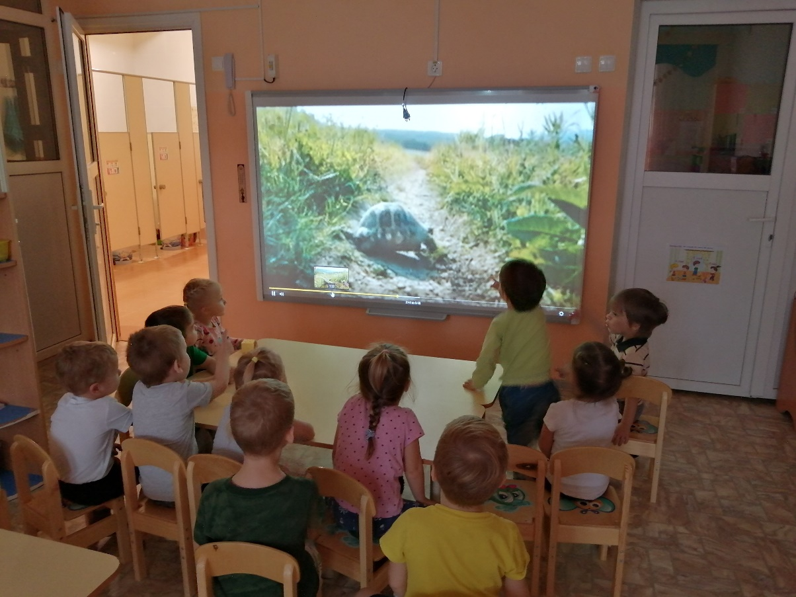

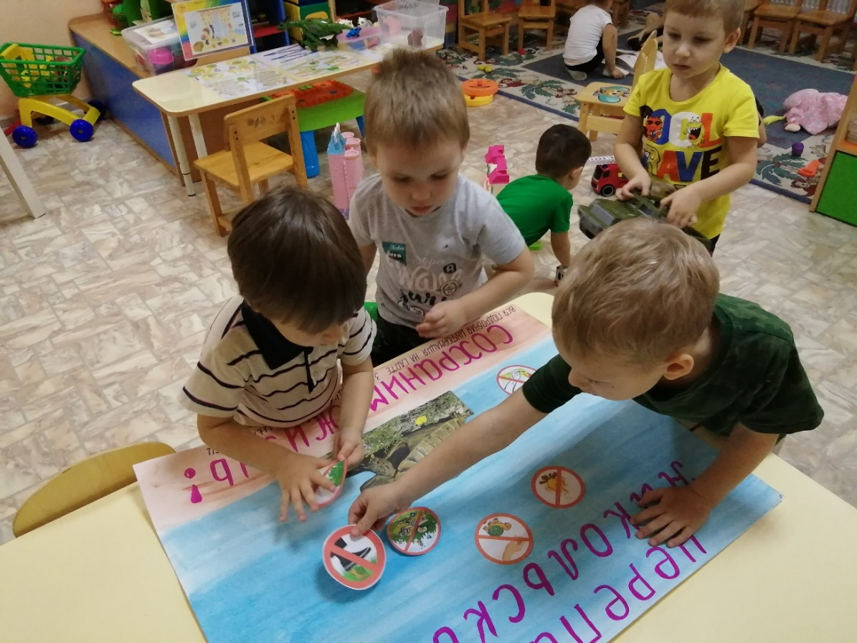
Разработка информационного плаката

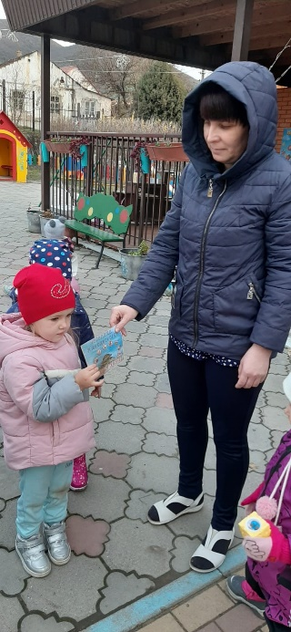
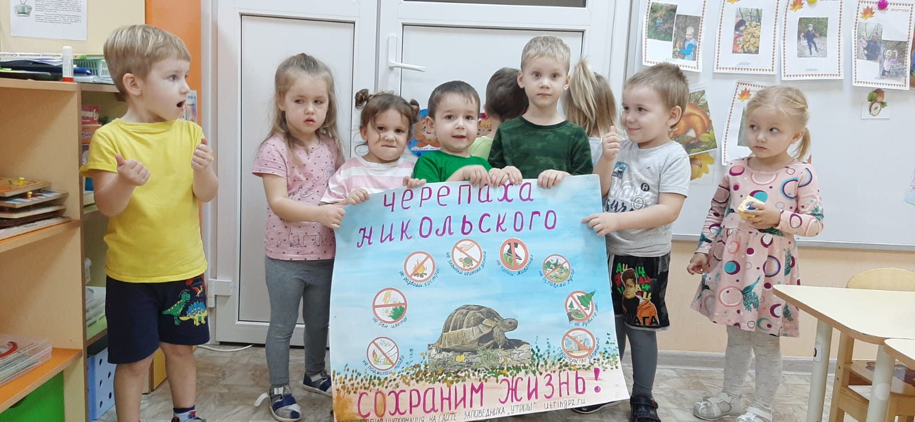
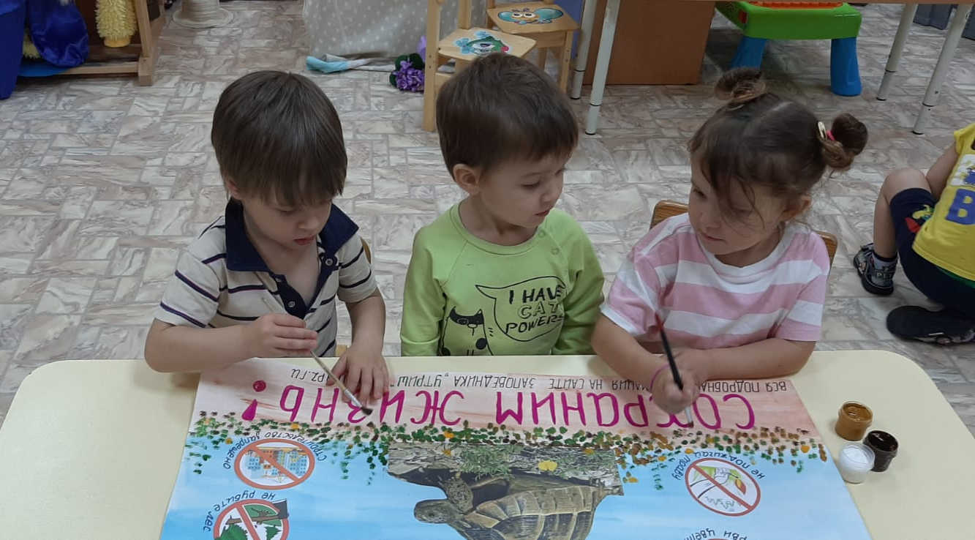
Раздача флайеров «Внимание черепаха!»

